階段零 | 階段一 | 階段二 | 階段三 | 階段四
SU1配對相同的物件實物  實物  圖片  實物圖片  線條畫  陰影圖畫  實物  實物  輪廓圖畫  圖片  圖片  例：杯、、梳化、紙巾  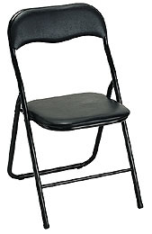  SU2配對實物與圖片  例：杯、、梳化、紙巾  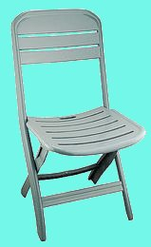  SU3配對圖片與圖片  例：杯、、梳化、紙巾、排隊、點頭、揮手、舉手、拍手、鞠躬、讓座、扶助、微笑  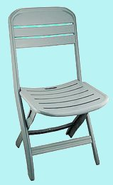 | SU4配對實物/圖片與線條圖畫  例：[見SU3]  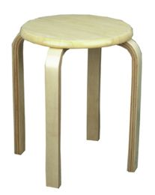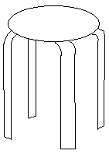  SU5配對實物/圖片與陰影/輪廓圖畫  例：[見SU3]  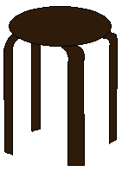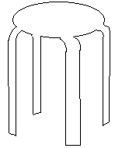  實物圖片  SU6配對相同的顏色  例：黃色車-----黃色大廈  SU7配對相同的形狀  例：正方形窗-----正方形標誌  SU8配對相同的大小  例：大黃色杯-----大藍色杯  SU9顏色分類  例：藍色的杯/紙巾/盒 | SU10配對物件與用途  例：杯-----飲水  椅子-----坐  紙巾-----抹咀  書-----閱讀  SU11形狀分類  例：圓形杯-----圓形紙-----  圓形圖案  SU12大小分類  例：大手掌印-----大腳板印-----  大面孔 | SU13配對相關物件  例：洗手間男女標誌-----洗手間  筆-----紙  老師-----學生  床-----枕頭  SU14相同種類的物件分類  例：食具(如：杯、碗、匙羹…)；  文具(如：筆、間尺、擦膠…)  SU15排列三幅簡單的程序畫  例：乘車讓座給婆婆的過程(找位子坐、看見婆婆、起身讓座) | SU16a拼圖-----物件部分與整體關係  例：左右拼圖  SU16b拼圖-----砌拼欠完整的圖片  例：欠缺完整的身體  SU17排列四幅短故事的程序畫  例：由乘車、讓座給婆婆、婆婆稱讚到回家告訴媽媽的經過

